VITAMINI – biljke i mikroorganizmi imaju osobinu sinteze,efekti vidljivi kod životinja i čoveka.
-organska jedinjenja, neproteinske prirode
-stvaraju komplekse sa proteinima i imaju ulogu kofaktera enzima
-postoji > od 30 jed. koja ispoljavaju vitaminska svojstva
- antivitamini-blokiraju katalitičku funkciju vitamina (sulfonamidi, aminosalicilna kiselina, d-askorbinska kiselina)
Podela vitamina prema rastvorljivosti:
- liposolubilni vitamini (grupe A, D, K, F i E)
- hidrosolubilni vitamini (B-kompleks, vitamin C, PP,H i d r)
Podela vitamina na osnovu biohemijske funkcije:
- vitamini koji imaju funkciju kofermenata (B1, B2, B3, folna kiselina, B6, H i C)
- vitamini koji nemaju funkciju kofermenata ( D, E, K i B15)
IJ (internacionalna jedinica)- mera kojom se prikazuje količina
GRUPA VITAMINA A
Visokomolekularni alkoholi, viskozna žuta, uljasta tečnost rastvorljiva u mastima. Uništava se oksidacijom i delovanjem ultraljubičastih zraka. Nastaje u organizmu iz karotena, žutog pigmenta iz biljaka. Postoje 3 srodna oblika: A1, A2 i A3. Dnevne potrebe za ovim vitaminom: 0,8 do 1,5 mg. Ima ga u šargarepi, zelenom povrću, buteru, siru, žumancu, ribljem ulju, peršunu, jegulji, kajsijama. Važan je za održanje epitela, lučenje hormona, rast ćelija svih organa, kvalitet vida. Nedostatak uzrokuje noćno slepilo, promene na koži i probavnom sistemu, slabost organizma, deformacije kostiju, isušivanje i mekšanje rožnjače. Vitamin A je rastvorljiv u mastima odnosno uljima. Njegovo je delovanje uglavnom posledica vezanja za specifične receptore te tako kasnije utiče na sintezu specifičnih proteina. Važan je za kontrolu rasta i razvoja epitelnog tkiva tj. za diferencijaciju te učestvuje u stvaranju vidnog pigmenta. Pa tako njegovi nedostaci nose razne poremećaje, od noćnog slepila do određenih dermatoloških problema. Uz to značajan učinak vitamina A proizilazi iz njegovih antioksidacijskih svojstava (tako da se veže za slobodne radikale u telu). Ali važno je znati da najveće probleme u telu vitamin A može izazvati prevelikim unošenjem u organizam. Tada dolazi do brojnih toksičnih efekata praćenim poremećajima u probavi, na koži, kostima i zglobovima.
Vitamin A se u organizmu pojavljuje u različitim oblicima, pa možemo govoriti o skupu vitamina A. Svi zajedno pripadaju retinoidima tj. derivatima retinoične kiseline (estri, etri ili alkoholni derivati). Vitamin A u užem smislu naziva se retinol ili vitamin A1. To je cikloheksanski prsten na kojem su tri –CH3 grupe i pobočni lanac s četiri dvostruke veze i primarnom –OH grupom. Retinol je narančasto viskozno ulje. Ovaj se vitamin rastvara u alkoholu i biljnim uljima dok u vodi i glicerolu ne. Toplota mu može smanjiti aktivnost, a relativno se brzo razgrađuje delovanjem dnevne i ultraljubičaste svetlosti.
Glavni izvori vitamina A su inače jetra, mleko i mlečni proizvodi, maslac i riba. U tkivu životinja i morskih riba je prisutan u esterificiranom stanju. Dok u biljkama se nalazi kao provitamin A ili β-karoten. Iz mrkve je bio izolovan već u 19. veku i nazvan je karotenom. Prepručene dnevne količine ovog vitamina danas za odrasle muškarce i žene iznose 800 – 1000 μg, dok se kod terapijske primene ona znatno razlikuje.
Vitamin A ima vrlo važnu ulogu u organizmu. Pre svega u sintezi vidnog pigmenta - rodopsina pa tako deluje protiv raznih očnih bolesti. Ima dejstvo na epitelno tkivo pa služi i u lečenju raznih kožnih bolesti.
Nedostaci najčešće nastaju zbog neadekvatne ishrane ili pri hroničnim bolestima kod kojih je smanjena apsorpcija masti. Jedna od hipovitaminoza je i noćno slepilo (niktalopatija). Tako nedostatak ovog vitamina smanjuje sposobnost adaptacije na tamu. Ta je adaptacija hemijski proces u kojem se stvara rodopsin, a bez vitamina A to je nemoguće. Znakovi nedostatka mogu se opaziti i na koži.
Ukoliko se retinoidi unose u organizam u količinama izrazito većim od propisanih, dolazi do hipervitaminoze A. Kod dece je to često posledica samoinicijativne terapije roditelja. A u odraslih nastaje nakon dugotrajnog lečenja kožnih bolesti (npr. akne, psorijaza) ili dugotrajnom automedikacijom. Unosom još većih količina dolazi do akutnog trovanja čiji su simptomi ljuštenje kože, umor, nesanica, edemi i dr. Pri tome se višak β-karotena akumulira u epidermisu (pa se više ne može prevesti u vitamin A) te on dobija žućkastu boju.
Predstavnici ove grupe vitamina su: Vitamin A1(retinol), Vitamin A2 (3-dehidroretinol), vitamin A3, vitamin A1-kiselina (retinska kiselina) i vitamin A1-aldehid (akseroftal)
- u svojoj strukturi sadrže 20 C atoma raspoređenih u jononskom prstenu na koga se nastavlja lanac alkohola fitola.
- Provitamini vitamina A – grupa karotenoida (β-karotin, ksantofil i ksantofil-epoksid)
- Najpoznatiji izvori karotenoida su: mrkva, spanać, zelena paprika, peršun, lucerka, kupus, grašak...
β -karotin -----------------------→ 2 mola vitamina A1
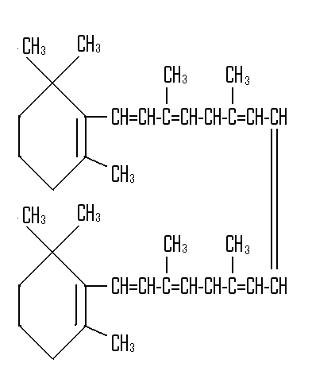
β -karotin
VITAMIN A1- RETINOL
- nastaje u prisustvu enzima karotinaze, ima veći broj izomera
- liposolubilan, postojan na višim t-ma u odsustvu O2
- sa masnim kiselinama obrazuje estre koji se mogu koristiti u farmaceutskoj industriji. A1 - vitaminiziranje prehram. proizvoda
- učestvuje u regeneraciji vidnog pigmenta rodopsina, redukcijom retinala u retinol (nedostatak - noćno slepilo ili hemeralopija)
- u biljkama se nalaze provitamini vitamina A1 ( karotenoidi )
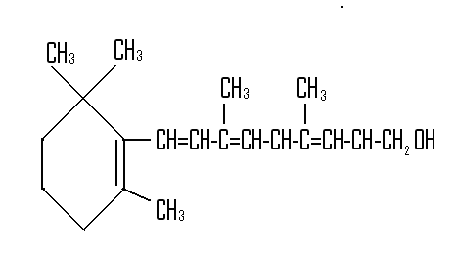
retinol
VITAMIN A1-ALDEHID (Akseroftal)
- u sastav vidnog pigmenta –rodopsina
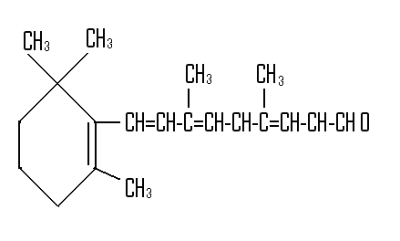
VITAMIN A1- KISELINA (Retinska kiselina)
-sintetički proizvod, koristi se za vitaminiziranje gotovih proizvoda (margarin, masti)
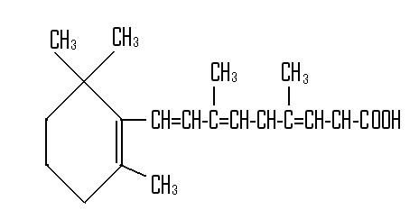
VITAMIN A2 (3-dehidroretinol)
- uvođenjem dvostruke veze u jononski prsten smanjuje se vitaminska aktivnost za 40%.
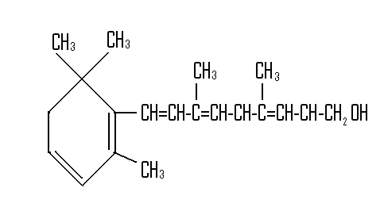
VITAMIN A3 (3-Dehidroretinal) – strukturni izomer retinala

GRUPA VITAMINA D – kalciferoli, antirahitični vitamini
Kristalno jedinjenje rastvorljivo u mastima, unosi se u organizam hranom, a nastaje pod uticajem Sunčeve svetlosti (ultraljubičastih zraka). U jetri i bubrezima se prerađuje u aktivni oblik, a skladišti se u jetri, mišićima i masnom tkivu. Postoji 6 srodnih oblika (D1 do D6). Dnevne potrebe za ovim vitaminom: 5-10 mg. Ima ga u ribljem ulju, kvascu, haringi, sardinama i drugim morskim ribama, jajima, avokadu, buteru, kajmaku, govedini. Važan je za regulisanje količine kalcijuma i fosfora u krvi, utiče na plodnost, imuni sistem i pravilno okoštavanje. Nedostatak uzrokuje rahitis kod dece, razmekšavanje i šupljikavost kostiju kod starijih, grčenje mišića. Velike količine vitamina D su otrovne, a dnevna doza se uvek kombinuje sa vitaminom A.
-regulišu metabolizam kalcijuma i neorganskog fosfata
- kofermentne supstance u sastav enzima alkalnih fosfataza
- u prehranbenoj industriji koriste se za vitaminiziranje hrane
- mleko 400-1000 IJ, a mleko u prahu 4000-10000 IJ grupe D
- D2, D3, D4, D5, D6
VITAMIN D2 -ergokalciferol
- liposolubilan,rastvorljiv u etanolu, acetonu,
- u prisustvu O2 podleže procesu autooksidacije
- pod uticajem ultravioletnog zračenja podleže fotoizomerizaciji
- dobija se fotosintetskim postupkom ,delovanja ultravioletnog zračenja , na njegov provitamin ergosterin
VITAMIN D3 -holekalciferol
Provitamin vitamina D3 naziva se 7- dehidroholesterin od kojeg pod uticajem ultraljubičaste svetlosti nastaje D3
-ispoljava smanjenu termostabilnost u odnosu na vitamin D2.
GRUPA VITAMINA E - tokoferoli
Žućkasto ulje rastvorljivo u mastima, otporno na zagrevanje a osetljivo na oksidaciju. Poznata je grupa od 7 različitih jedinjenja ovog vitamina istog dejstva, ali različite jačine. Dnevne potrebe za ovim vitaminom: 10-15 mg. Ima ga u klicama žitarica, kukuruznom, suncokretovom i maslinovom ulju, orasima, lešnicima, avokadu, bademu, kikirikuju, mahunastom povrću. Važan je kao antioksidans, utiče na pravilno lučenje hormona, rad mišića i nervnog sistema, štiti od radijacije, otrovnih materija, lekova i metala. Smanjuje rizik od kanceroznih oboljenja i štiti srce i krvotok. Nedostatak ovog vitamina nije zabeležen.
Liposolubilni vitamini, nalaze se u biljnim uljima (biljne klice)
- sintetišu se u hloroplastima
- 7 optičkih izomera, razlikuju po broju CH3 grupa na cikličnom delu molekula
- najpoznatiji su α- i β- tokoferoli
- lako stvaraju estre sa organskim kiselinama
- jaka oksidaciona sredstva (HNO3) –promena strukture tokoferola
- unutarćelijski agens sa antioksidativnim karakteristikama
- prirodni antioksidans, sprečava oksidaciju lipida, stabilizatori
- gradi komplekse sa nezasićenim višim masnim kiselinama fosfolipida
- α- tokoferoli učestvuju u biosintezi nekih enzima
- utiču na nivo transkripcije u genetičkom aparatu ćelije.
- ulja iz klica žitarica, soja, pasulj, orah, zeljasto povrće...
VITAMINI GRUPE K
Kristalno jedinjenje žućkaste boje, rastvorljiv u mastima, otporan na zagrevanje. Ima sedam oblika, od toga 2 prirodna koje stvaraju bakterije u crevima i 5 sintetičkih. Dnevne potrebe za ovim vitaminom: 60-70 mg. Ima ga u brokolima, spanaću, kelerabi, zelenoj salati, iznutricama. Neophodan je za sintezu protrombina koji deluje na zgrušavanje krvi. Nedostatak ovog vitamina je redak slučaj i javlja se kod dugotrajnog uzimanja antibiotika koji uništavaju crevnu floru. Vitamin K je poznat kao koagulacijski (od tuda i ono K u nazivu), odnosno antihemoragični vitamin, jer ima važnu ulogu u zgrušavanju krvi. Nedostatak ovog vitamina može rezultovati raznim hemoragičnim bolestima. Ovo je grupa od nekoliko vitamina od kojih su neki rastvorljivi u vodi, a neki nisu.
Grupa od nekoliko vitamina po svojoj su strukturi naftokinoni. Vitamini K1 i K2 su prirodnog porekla, a K3 se dobija sintetski. Oni nisu rastvorljivi u vodi i pod uticajem svetlosti se raspadaju. Dnevne količine vitamina K su jako male. Zdrava ga osoba može dovoljno nabaviti putem hrane ili sintezom menakinona pomoću bakterija koje se nalaze u crevima. Za odraslu zdravu osobu preporučeni dnevni unos se kreće između 60 μg i 80 μg.
Vitamin K je preko potreban za sintezu belančevina koje učestvuju u procesu koagulacije krvi. Sinteza tih belančevina odvija se u jetri.
Hipovitaminoza je kod ovog vitamina retka jer je prisutan u različitim vrstama hrane, a ako ona postoji, potrebno je uzimati veće količine vitamina K zbog raznih hemoragija. Može doći čak i do hipoprotrombinemije (kad oštećene ćelije jetre ne mogu iskoristiti vitamin K1). 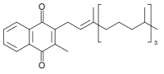K2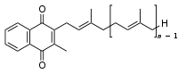
-derivati naftohinona:vitamin K1( filohinon),vitamin K2( farnohinon),vitamin K3( ftiokol),
- u bilj. ć-ma učestvuje u prenosu elektrona u procesu fotosinteze
- učestvuje u postranslacionoj modifikaciji proteina (transformacija glutaminskog radikala u γ-karboksiglutamat), enzim vitamin-K- zavisna karboksilaza
Vitamini grupe K se koriste u proizvodnji hrane
-dodatak proteinskim koncentratima za ishranu d. Životinja
- fungistatična i fungicidna sredstva prema plesnima, nekim bakterijama i kvascima u procesu konzerviranja voća
vitamin K1( filohinon)
– komponenta fotohemijskog aparata hloroplasta
- prenos e-na u ETS u,proces ciklične fotosintetske fosforilacije
- rastvara u lipidima i organskim rastvaračima (benzol, petroletar)
- prisutan samo u biljnom svetu (lucerki, koprivi,spanaću)
vitamin K2( farnohinon),
- ne sintetiše biljni svet, u animalnom svetu nastaje kao rezultat sinteze bakterija u probavnom traktu
vitamin K3( ftiokol)
- jedan od proizvoda naftohinona -ispoljavaju vitaminsku aktivnost
Vitamin K3 Vikasol
VITAMIN Q (Ubihinon) – životinjski organizmi
PLASTOHINONI – biljke, funkcija slična ubihinonima
- učestvuju u oksido-redukcionim procesima
-predstavljaju svojevrsno mesto nakupljanja vodonika (iz NADH, sukcinata ili masnih kiselina).
- plastohinoni imaju metil- grupe (-CH3) a ubihinoni metoksi-grupe (-OCH3)
VITAMINI GRUPE F
Vitaminom F nazivaju se nezasićene masne kiseline, iako nemaju pravi vitaminski karakter. Prirodni izvori su: pšenične klice, semenke od lana, suncokreta, soje i kikirikija. On pomaže sprečavanju talozenja holesterola u arterijama, suzbija oboljenja srca i doprinosi zdravlju kože i kose. Usled nedostatka vitamina F nastaju ekcemi i akne
- kompleksi nezasićenih viših mas. kiselina esencijalnog karaktera
Linolna kiselina – 18 C-atoma, 2 dvostruke veze
CH3(CH2)4-CH=CH- CH2- CH=CH- (CH2)7- COOH
Linoleinska kiselina–nezasićeni oblik linolne k., 3 dvostruke veze
CH3-CH2- CH=CH- CH2- CH=CH- CH2- CH=CH-(CH2)7- COOH
Arahidonska kiselina – 20C-atoma i 4 dvostruke veze
CH3(CH2)4-CH=CH-CH2-CH=CH-CH2-CH=CH-CH2-CH=CH-(CH2)3- COOH, -biohemiska aktivnost vezana za dvostruku vezu između C
- učestvuje u regulisanju metabolizma lipida
- utiče na smanjenje holesterola u krvi čoveka i životinja
- komponente nekih enzimskih sistema (lipaza)
- ne mogu se sintetisati u organizmu čoveka i drugih sisara
- ulaze u sastav membranskih lipida
- oksidišu vazdušnim O2, podležu ozonizaciji –grade epokside
- uljaste tečnosti i rastvaraju se u organskim rastvaračima
- ulaze u sastav triglicerida i fosfolipidnih biljnih ulja
- najviše ih sadrži seme lana, soje, oraha, suncokreta, kukuruz
GRUPA VITAMINA B
- opasna bolest beri-beri iz istočne Azije
- 20 jedinjenja a 14 sa poznatom strukturom i svojstvima
- rastvorljivi u H2O (grupa hidrosolubilnih vitamina)
VITAMIN B1- tiamin
Kristalno jedinjenje rastvorljivo u vodi i alkoholima. Osetljiv je na toplotu, bazne rastvore i oksidaciona sredstva. Dnevne potrebe za ovim vitaminom: 1-1,2 mg. Ima ga u žitaricama (pšenica, pirinač, soja), kvascu, mahunastom povrću, džigerici, karfiolu, svinjskom mesu. Neohodan je za normalan rad nervnih ćelija, pospešuje rast, plodnost, laktaciju i probavu. Nedostatak ovog vitamina uzrokuje neurološke smetnje poput neuropatije, emotivnu nesigurnost, slabost mišića, umor, depresiju i bolest beriberi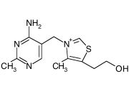
Tiamin + ATP→TPP + AMP Enzim→tiaminpirofosfokinaza
Tiaminpirofosfat ili koenzim kokarboksilaza
(Tpp)
- u svojoj strukturi sadrži sumpor
- prvi vitamin koji je izolovan u čistom stanju, termostabilan
-katališu procese dekarboksilacije α-ketokarbonskih kiselina
- oksidativne dekarboksilacije PGA do acetil-CoA
- m.o. iz probavnog trakta preživara sintetišu ovaj vitamin
- sadrže ga:žitarice,kvasci,voće,soja,pasulj
- vitaminiziranje hrane, obogaćivanje brašna
- nedostatak : zapaljenja perifernih nerava (aneurin),atrofija mišića, poremećaj centralnog nervnog sistema, poremećaji žlezda sa unutrašnjom sekrecijom
VITAMIN B2 - riboflavin
-kristalna supstanca rastvorliva u vodi
- boja rastvora riboflavina zavisi dali se nalazi u oksidovanom (žut)ili redukovanom obliku(bezbojan)
- riboflavin je izgrađen iz 6,7 –dimetilaloksazinovog prstena i alkohola ribitola (vezan za N9)

Kristalno jedinjenje žutonarandžaste boje, rastvorljivo u vodi i alkoholima, osetljivo na oksidaciona sredstva. U organizam se unosi u čistom obliku. Dnevne potrebe za ovim vitaminom: 1-1,2 mg. Ima ga u mleku i mlečnim proizvodima, kvascu, jajima, mesu, žitaricama, mahunastom povrću. Sastojak je mnogih važnih koenzima neophodnih za enzimske procese u organizmu, utiče na vid, učestvuje u izgradnji ćelija sluzokože, kože i crvenih krvnih zrnaca. Njegov nedostatak utiče na promene na sluzokoži i uzrokuje 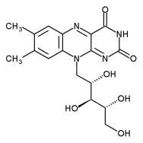zapaljenje jezika, očiju, otekline usana, malokrvnost, crevne poremećaje, mišićnu slabost i zastoj u rastu.
-Učešće u oksidoredukcionim procesima, prenosilac H i elektrona
- komponenta oksido-redukc. lanca ETS-a u obliku FMN i FAD
- Riboflavin se javlja u tri oblika
A) Riboflavin
B) Riboflavin-5-fosfat (FMN)
C) Flavinadenindinukleotid (FAD)
FMN i FAD – koenzimi enzima anaerobnih dehidrogenaza
nedostatak: anemija, prestanak porasta, opadanje telesne težine, nerne poremećaje, opštu slabost i iznurenost
namirnice biljnog porekla: kupus, spanać, patlidžan ...
-vitaminiziranje hrane nepreživara
-prehrambena tehnologija- vitaminiziranje brašna, peciva
VITAMIN B3
Vitamin B3 je spoj dveju hemijskih struktura, nikotinske kiseline, tj. niacin, i nikotinamida. Nikotin, otrov koji se nalazi u dimu cigara, nema nikakve veze sa nikotinskom kiselinom niti niacinom. Naprotiv, ćelija ne bi mogla da opstane bez vitamina B3.
Nikotinamid je strukturni deo koenzima NADP, deo procesa respiracije. Meso, džigerica, jaja, mleko, riba, krompir i zeleno voće su bogati vitaminom B3. Nedostatak ovog vitamina se može videti kod osoba koji boluju od pelagre, kožne bolesti. Pelagra se takođe pojavljuje i kod osoba u poodmaklim fazama alkoholizma. Prevelika konzumacija B3 vitamina može da dovede do oštećenja jetre, što je veoma redak slučaj. Vitamin B3 se inače nalazi u dva oblika: kao nikotinska kiselina (niacin, vitamin B3) i kao amid te kiseline - nikotinamid (niacinamid, vitamin PP). Rastvorljivi su u vodi. Nikotinska se kiselina najčešće uporebljava u profilaksi i u liječenju pelagre.
Vitamin B3 čine derivati piridina. Nikotinska kiselina je bijeli kristalni prašak koji se rastvara u vrućoj vodi i glicerolu, a slabo rastvara u eteru i hloroformu. Nikotinamid je također bijeli kristalni prašak, ali se lako rastvara u vodi i glicerolu, a teško u eteru i hloroformu.
Glavni izvor ovog vitamina čine namirnice kao npr. meso, jetra, jaja, mlijeko, riba, krumpir, zeleno povrće te kvasac. Preporučene dnevne količine (RDA) nisu strogo definirane i kreću se u rasponu od 15-20 mg.
Nikotinska kiselina i nikotinamid funkcioniraju u tijelu nakon prevođenja u nikotinamid–adenin-dinukleotid (NAD) ili nikotinamid–adenin–dinukleotid-fosfat (NADP). NAD i NADP su koenzimi brojnih enzima uključenih u ćelijsko disanje, stvaranje adenozin trifosfata (ATP) itd. Služe kao akceptori vodika u reakcijama dehidrogenacije. Inače ovaj vitamin pomaže u održavanju probavnog sistema i ublažava želučano-crijevne poremećaje te daje koži zdraviji izgled.
Nedostatak nikotinske kiseline dovodi do bolesti poznate pod imenom pelagra. Tada dolazi do promjena na koži koja je izloženija svjetlu (ljuštenje, svrbež), na mukoznoj sluznici, u probavnom traktu (dijareja) te u središnjem živčanom sustavu (demencija). Pelagra se često naziva 3D bolešću jer je obilježavaju dermatitis, dijareja i demencija. Javlja se često u osoba čija je prehrana siromašna proteinima, a to je najčešće u hroničnih alkoholičara. Ipak veće količine nikotinske, kiseline za razliku od nikotinamida, mogu biti toksične.
Vitamin B5 (pantotenska kiselina)
Svetložuto viskozno ulje rastvorljivo u vodi. U organizam se unosi u vidu životinjskog koenzima A i u tankom crevu se oslobađa u pantotensku kiselinu, a zatim učestvuje u izgradnji različitih koenzima u organizmu. Dnevne potrebe za ovim vitaminom: 4-10 mg. Ima ga u junećem i svinjskom mesu, brokolima, kelju, jagodama, pomorandžama, mleku, kvascu, žumancu. Daje snagu organizmu, utiče na rad hornoma, ubrzava zaceljivanje rana, uspostavlja pravilnu razmenu materija u organizmu. Nedostatak nije zabeležen kod ljudi.
sintetišu biljke i bakterije, ulazi u sastav CoA-SH
- Pantotenska kiselina se sastoji iz pantoinske kiseline (dimetildioksibuterna kiselina) i β-alanina
-viskozna supstancija rastvorljiva u vodi i sirćetnoj kiselini
- obrazuje estre
- Ca-pantotenata
- povrće, kikiriki...
- oštećenja oka...
VITAMIN B6-adermin
Kristalno jedinjenje rastvorljivo u vodi i alkoholima, otporno na fizička i hemijska sredstva, ali ne i na ultraljubičaste zrake. U organizam se unosi u obliku provitamina, da bi u jetri prešao u aktivni oblik vitamina. Dnevne potrebe za ovim vitaminom: 1,2-2 mg. Ima ga u žitaricama, krompiru, jajima, ribi, svinjsom mesu, iznutricama, zelenom kupusu, bananama i kvascu, a sintetiše ga crevna flora. Značajan je za metabolizam nezasićenih masnih kiselina i pojedinih aminokiselina. Nedostatak ovog vitamina uzrokuje kožna oboljenja i nervne poremećaje.
Grupa od tri jedinjenja : pirodoksin, pirodoksal, i pirodoksamin
Pirodoksin pirodoksal pirodoksamin
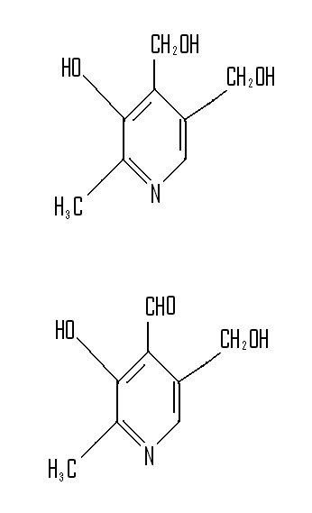
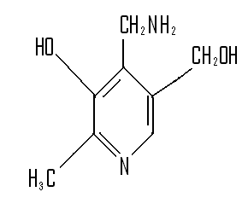
- jedinjenja osetljiva na dnevnu svetlost i oksidaciona sredstva
- lako se esterifikuje (OH) i gradi soli (N u piridinskom prstenu)
-Procesi transaminacije i dekarboksilacije aminokiselina ( pirodoksal, tipičan biokatalizator, u obliku piridoksalfosfata -PalP)
- pirodoksalfosfat u prisustvu a.k. prelazi u pirodoksaminfosfat
-pr. HOOC-CH2-CHNH2-COOH→CH3-CHNH2-COOH + CO2
Asparaginska kiselina → alanin + CO2
- piridoksamin + H3PO4→ piridoksaminfosfat-PinP
nedostatak: zaostajanje u porastu, epileptični grčevi, kožne prom.
NIKOTINSKA KISELINA- vitamin PP ili niacin
Nikotinska kiselina(derivat piridina) - labaratorijski se dobija iz alkaloida nikotina oksidacijom
Nikotinamid- najpoznatije jedinjenje nikotinske kiseline (vitamini)
- Nikotinamid ulazi u sastav koenzima NAD i NADP
- Biosinteza nikotinske kiseline → transformacija triptofana
- Biosinteza nikotinamida
Nedostatak:oboljenje pelagra (promene kože, lučenje ž.soka)
-prehrambena industrija →vitaminiziranje proizvoda

PARAAMINOBENZOEVA KISELINA (PABK)
- ulazi u sastav svih oblika folne kiseline, značajne za sintezu purinski i pirimidinskih baza
- koenzim u enzimskim sistem.- ugrađivanje radikala sa C atomom
- visoku biološku aktivnost pokazuje samo para - izomer
Nedostatak: usporavanje porasta ćelija, metaboličke poremećaje
- seme žitarica, povrće i kvasci
VITAMIN B12 - cijankobalamin
Složeno hemijsko jedinjenje crvene boje, rastvorljivo u vodi i osetljivo na vazduh i svetlost. Sadrži kobalt. Kobalamin sintetišu isključivo neki mikroorganizmi, ne stvaraju ga ni biljke ni životinje. Ima ga u iznutricama, mleku, mesu, jajima, a sintetiše ga crevna flora. Neophodan je za rast, pravilno stvaranje i sazrevanje crvenih krvnih zrnaca i normalan rad nervnog sistema. Nedostatak uzrokuje anemiju i teške promene na nervnom sistemu. Kod vegetarijanaca dolazi do avitaminoze, jer biljna hrana ne sadrži dovoljno vitamina B12. Vitamin B12, naziva se još „kobalamin“ i „cijanokobalamin“. Po svojoj hemijskoj strukturi vitamin B12 je jedan od najsloženijih vitamina. U kristalnom obliku dobijen je 1948. godine. Njegova struktura utvrđena je desetak godina kasnije, metodom rentgenostrukturne analize. Potpuna sinteza vitamina B12 izvršena je 1972. godine, a prvi su je ostvarili organski sintetičari Robert Vudvord iz SAD i Albert Ešenmozer iz Švajcarske. Vitamin B12 ne sintetizuju ni biljke ni životinje. Vitamin B12 sintetizuju samo neke vrste bakterija. Na primer, mikroflora preživara sintetizuje vitamin B12 u neophodnim količinama. Za čoveka su stoga osnovni izvori vitamina B12 proizvodi životinjskog porekla jetra, bubrezi, srce, mišići, govedina i svinjetina. U ovim delovima organizma se nagomilava vitamin B12 koga su proizvele bakterije. Dobar izvor vitamina B12 su riba i jaja. Ovaj vitamin se veoma brzo razgrađuje na svetlosti i zbog toga ga je neophodno čuvati na tamnom mestu. Vitamin B12 ima značajnih antitumorski efekat i može biti izvor energije ne samo za telo čoveka, već i za njegov centralni nervni sistem. Održava dobro stanje nervnog sistema, poboljšava koncentraciju, pamćenje i ravnotežu.
-Vitamin B12 sintetišu neki mikroorganizmi
- kristal ljubičaste boje, termostabilan, rastvorliv u metanolu i etanolu. Sadrži Co i –CN-grupu
-osobinu koenzima ispoljava kada je –CN-grupa zamenjena
- Co kao sastavni deo strukture tzv. korintskog prstena
-katališe oksidaciju ribonukleotida i dezoksiribonukleotida
- antiperniciozni vitamin- sprečava pojavu anemije
VITAMIN B15 – pangamska kiselina
- pan(Svuda) + gama(seme) – u semenima različitih biljaka
- higroskopna , bela, kristalna supstanca , rastvara u vodi
-pozitivno deluje na prenos O2 pri kiseoničnom gladovanju ć-ja
(antianoksični vitamin)
- jedan od najboljih donora –CH3 grupa
- aktivno učestvuje u metabolizmu lipida
- neophodan je kod sinteze holina, metionina, kreatina i kreatinfosfata
Vitamin B15 deluje slično kao vitamin E. Produžava trajanje života ćelija, ubrzava oporavak, snižava nivo holesterola u krvi i ublažava simptome astme. Ima ga u pivskom kvascu, neglaziranom mrkom pirinču, integralni žitaricama i semenkama susama. Nedostatak ovog vitamina izaziva žlezdane i nervne poremećaje, kao i srčana oboljenja
BIOTIN (VITAMIN H)
- široko zastupljen u biljnim i životinjskim ć-ma i m.o.
- igličasti bezbojni kristali , lako rastvorljivi u H2O i razblaženim alkalijama
- heterociklično jedinj. (karbamid, tiofenov prsten i valerijanska k.)
- dva izomera:β-biotin α-biotin
-sadrži karbamidnu grupu i karboksilnu grupu-higrofilna svojstva
- koenzim enzimskih sistema (pr. piruvat-karboksilaza)
- procesi karboksilacije i transkarboksilacije (prenosilac CO2)
- katališe reakciju karboksilacije acetil-CoA i njegovo prevođenje u malonil-CoA
- katališe karboksilaciju PGA-kiseline u oksalsirćetnu kiselinu
- biotin vezuje CO2 preko hetero atoma azota u položaju 1 ili 3.
Kristalno jedinjenje teško rastvorljivo u vodi i otporno prema mnogim hemijskim reakcijama. Dnevne potrebe za ovim vitaminom: 30-100 mkg. Ima ga u mesu, jajima, džigerici, bananama, šampinjonima, grašku, karfiolu, spanaću, orasima, čokoladi, a sintetiše ga i crevna flora iz masnih kiselina. U vidu koenzima učestvuje u metabolizmu masti, proteina i ugljenih hidrata. Nedostatak se retko javlja, a može nastati usled dugotrajne upotrebe antibiotika. Biotin je prisutan u svakodnevnom životu ćelije, sintezi masnih kiselina i amino kiselina. Ima bitnu ulogu u Krebsovom ciklusu, u kojem se stvara energija preko potrebna ćeliji. Biotin je takođe bitan u održavanju korektnog nivoa šećera u krvi. Osobe sa dijabetesom često imaju veoma nizak nivo biotina. Istraživanja su i dalje u toku, ali do sada je utvrđeno da je biotin uključen u sintezu insulina. Preporučuje se za ojačavanje kose i noktiju. Može se naći kao sastavni deo mnogih kozmetičkih proizvoda, naročito onih namenjenih za kosu i kožu. 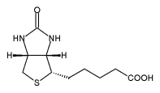
VITAMIN C (l-askorbinska kiselina)- antiskorbutni vitamin
-ćelije biljaka poseduju enzimski sistem za sintezu l-askorbinske kiseline
-voće i povrće u svežem stanju (30-40mg na dan-kod čoveka)
-bela kristalna supstancija,bez mirisa, kiselog ukusa rastvara u H2O
- postojana u kiseloj sredini,visoke t-re izazivaju degradaciju
Nedostatak: poremećaj metabolizma ugljenih hidrta i proteina u ćelijama, poremećaj procesa okoštavanja i obrazovanja vezivnog tkiva, pranilna propustljivost membrana ćelija
-vitaminiziranje prehrambenih proizvoda, efikasan antioksidans,
stabilizator boje.
Bezbojno kristalno jedinjenje kiselog ukusa, rastvorljivo u vodi, uništava se kuvanjem, oksidacijom i delovanjem baza, otporno na zamrzavanje. Dnevne potrebe za ovim vitaminom: 50-60 mg kod zdravih osoba, a kod osoba koje puše, izložene su zagađenjima, stresu, bolestima, hiruškim zahvatima itd. oko 2 g dnevno^{[1]}. Ima ga u šipku, paprici, limunu, kiviju, zelenom povrću, crnoj ribizli, zelenim orasima, krompiru. Neophodan je kao pokretač razmene materija u ćelijama, za oksidacione procese u organizmu i rad mnogih organa, ima značajnu ulogu u stvaranju zuba i kostiju, zaceljivanju rana i preloma. Poboljšava promet gvožđa kroz organizam, pospešuje stvaranje kolagena i otpornost organizma. Njegov nedostatak uzrokuje opštu slabost organizma, anemiju, skorbut i pospešuje nastajanje osteoporoze. Vitamin C ili askorbinska kiselina je prvi put izolovan 1928. iz kore nadbubrežnih žlezda zamoraca. Molekul askorbinske kiseline je u stvari γ-lakton-2-keto-gulonska kiselina. Kiselost vitamina C potiče od endiolne grupe (dve hidroksilne grupe koje se nalaze na jednoj dvoguboj vezi).
Vitamin C je kristalne strukture. Rastvorljiv je u vodi a postojan u kiselim rastvorima i podložan razaranju oksidativnim sredstvima. Veoma je osetljiv na promenu temperature (termolabilan).
SISTEM ASKORBINSKA – DEHIDROASKORBINSKA KISELINA – biološki prenosilac vodonika
Ovaj proces u biljnim ćelijama katališe enzim askorbinoksidaza
Ovaj proces u životinjskim ćelijama katališe sistem citohroma 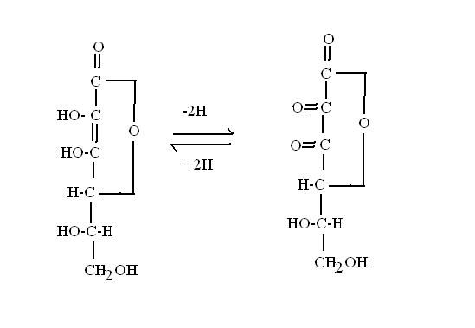
L – askorbinska kiselina dehidro- L – askorbinska kisel

